宜昌市部分示范高中教学协作体2017年春期末联考
高一化学
命题人：程瑞生 审题人：杨闵卓
（全卷满分：100分 考试用时：90分钟）
可能用到的相对原子质量 H 1 O 16 Cu 64 Al 27 Na 23 Mg 24 N 14 S 32 Cl 35.5
第Ⅰ卷 选择题（共计54分）
一、选择题：(共18题，每小题3分，在每小题给出的四个选项中，只有一项是符合题目要求的)
1．据报道，某些建筑材料会产生放射性同位素氡Rn，从而对人体产生危害。该同位素原子的中子数和核外电子数之差为( )
A．136 B．50 C．86 D．222
2．根据化学反应的实质是旧键断裂、新键形成的观点，下列变化没有发生化学键断裂的是( )
A．溴蒸气被活性炭吸附 B．电解水 C．HCl溶解于水 D．打雷放电时，O₂变成O₃
3．下列常见金属的冶炼原理中不合理的是( )
 | 金属 | 冶炼原理
A | Fe | Fe₂O₃＋3CO=====2Fe＋3CO₂
B | Hg | 2HgO=====2Hg＋O₂↑
C | Mg | 2MgO(熔融)=====2Mg＋O₂↑
D | Na | 2NaCl(熔融)=====2Na＋Cl₂↑
4．下列反应中生成物总能量高于反应物总能量的是( )
A．碳酸钙受热分解 B．乙醇燃烧 C．铝粉与氧化铁粉末反应 D．氧化钙溶于水
5．下列化学用语书写正确的是( )
A．甲烷的电子式：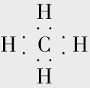 B．N₂的结构式： :N≡N:
C．乙烯的结构简式：CH₂CH₂ D．CO₂的分子模型示意图：
6．设N_{A}为阿伏加德罗常数的数值，下列说法正确的是（ ）
A．标准状况下，22.4L苯含有约N_{A}个C₆H₆分子
B．1mol Na与足量乙醇完全反应，失去2N_{A}电子
C．1 mol苯分子中含有C===C双键数为3N_{A}
D．常温常压下，8gCH₄含有5N_{A}个电子
7．化学与工农业生产、人类生活密切相关，下列说法中正确的是( )
A．¹⁴C可用于文物年代的鉴定，¹⁴C与¹²C互为同素异形体
B．葡萄糖注射液不能产生丁达尔效应，不属于胶体
C．汽油、柴油和植物油都是碳氢化合物
D．“春蚕到死丝方尽，蜡炬成灰泪始干”中的“丝”和“泪”分别是指纤维素和油脂
8．下列叙述中正确的是( )
A．周期表中第VA族元素的最高价氧化物对应水化物的化学式均为H₃RO₄
B．O与S^{2－}具有相同的质子数和电子数
C．所有主族元素的简单离子所带电荷数与其族序数相等
D．氕化锂、氘化锂、氚化锂可以作为“长征2号”火箭发射的重要燃料，LiH、LiD、LiT的化学性质不同
9．下列过程中所发生的化学反应不属于取代反应的是( )
A．光照射甲烷与氯气的混合气体 B．在镍作催化剂的条件下，苯与氢气反应
C．乙醇与乙酸在浓硫酸作用下加热 D．苯与液溴混合后撒入铁粉
10．下列烷烃在光照下与氯气反应，只生成一种一氯代烃的是( )
A．正丁烷 B．异丁烷 C．甲烷 D．丙烷
11．下列实验装置或操作能达到实验目的的是( )
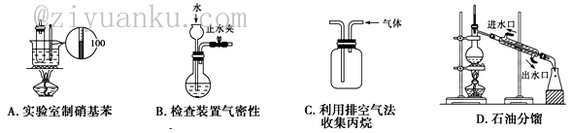
12．海藻中含有丰富的以离子形式存在的碘元素。下图是实验室从海藻中提取碘的流程的一部分。
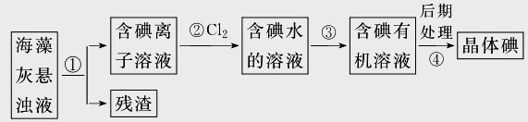
下列判断正确的是（ ）
A．步骤①、③的操作分别是过滤、萃取
B．步骤②的反应是非氧化还原反应
C．步骤③中加入的有机溶剂是裂化汽油或四氯化碳
D．步骤④的操作是过滤
13．在气体反应中，能使反应物中活化分子数和活化分子百分数同时增大的方法是（ ）
①增大反应物的浓度 ②升高温度 ③增大压强 ④移去生成物 ⑤加入催化剂
A．①③⑤ B．②③⑤
C．②⑤ D．①③④
14．“绿色化学”对化学反应提出了“原子经济”(原子节约)的新概念及要求，理想原子经济反应是原料中的原子全部转化成所需要的产物，不产生副产物，实现零排放。下列反应类型一定符合这一要求的是( )
①取代反应 ②加成反应 ③氧化反应 ④加聚反应 ⑤酯化反应
A．①② B．①④ C．②④ D．③⑤
15．SO₂的催化氧化反应(2SO₂＋O₂2SO₃)是一个放热的反应。如果反应在密闭容器中进行，下列有关说法中正确的是( )
A．因为反应放热，所以升高温度会使反应速率减慢
B．通过调控反应条件，SO₂可以100%地转化为SO₃
C．当SO₂与SO₃的浓度相等时，反应达到平衡
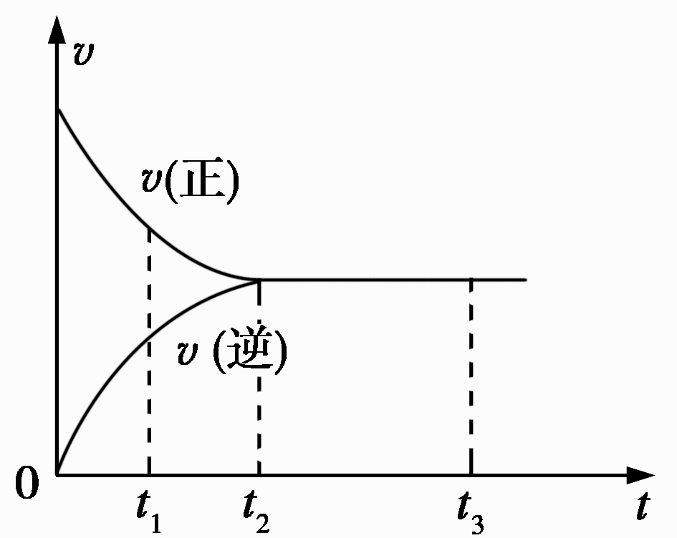
D．使用催化剂的目的是加快反应速率，提高生产效率
16．图中是可逆反应X₂＋3Y₂2Z₂在反应过程中的反应速率(v)与时间(t)的关系曲线，下列叙述正确的是( )
A．t₁时，只有正方向反应
B．t₁～t₂，X₂的物质的量越来越多
C．t₂～t₃，反应不再发生
D．t₂～t₃，各物质的浓度不再发生变化
17．普通水泥在固化过程中其自由水分子减少并形成碱性溶液。根据这一物理化学特点，科学家发明了电动势法测水泥的初凝时间。此法的原理如图所示，总反应为2Cu＋Ag₂O===Cu₂O＋2Ag。下列有关说法正确的是( )
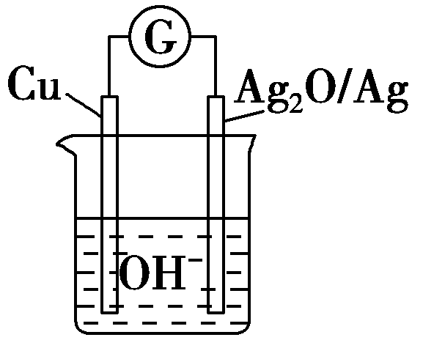
A．2 mol Cu与1 mol Ag₂O的总能量低于1 mol Cu₂O与2 mol Ag的总能量
B．负极的电极反应式为2Cu＋2OH－－2e－===Cu₂O＋H₂O
C．测量原理示意图中，电流方向从Cu→Ag₂O
D．电池工作时，OH－向正极移动
18．X、Y、Z、W、R是5种短周期元素，其原子序数依次增大。X是周期表中原子半径最小的元素，Y原子最外层电子数是次外层电子数的3倍，Z、W、R处于同一周期，R与Y处于同一族，Z、W原子的核外电子数之和与Y、R原子的核外电子数之和相等。下列说法正确的是（ ）
A．元素Y、Z、W离子具有相同的电子层结构，其半径依次增大
B．元素X与元素Y只能形成一种化合物
C．元素Y、R分别与元素X形成的化合物的热稳定性：X_{m}Y>X_{m}R
D．元素W、R的最高价氧化物对应水化物都是强酸

第Ⅱ卷 非选择题（共计46分）
二、非选择题 (共计46分）
19．(14分) (Ⅰ)将下列物质进行分类：
①${}_{1}^{1}$H与${}_{1}^{3}$H ②O₂与O₃ ③乙醇(C₂H₅OH) 与甲醚 (CH₃—O—CH₃) ④正丁烷与异丁烷 ⑤C₆₀与金刚石
（1）互为同位素的是 （填编号、下同）；
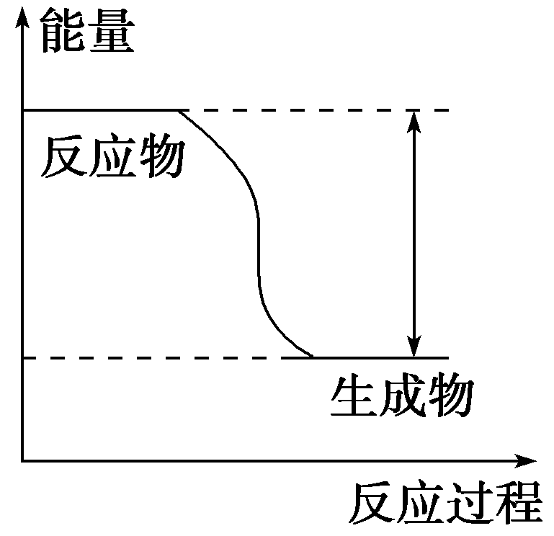
（2）互为同素异形体的是 ；
（3）互为同分异构体的是 ；
(Ⅱ) 反应Fe＋H₂SO₄===FeSO₄＋H₂↑的能量变化趋势如图所示：
（1）该反应为________反应(填“吸热”或“放热”)。
（2）若要使该反应的反应速率加快，下列措施可行的是________(填字母)。
A．改铁片为铁粉
B．改稀硫酸为98%的浓硫酸
C．升高温度
（3）若将上述反应设计成原电池，铜为原电池某一极材料，则铜为______(填“正”或“负”)极。该极上发生的电极反应为 ，外电路中电子由______极(填“正”或“负”，下同)向 极移动。

20．(12分)下表为元素周期表的一部分，请参照元素①－⑧在表中的位置，用化学用语回答下列问题：
族 周期 | IA |  |  |  |  |  |  | 0
1 | ① | ⅡA | ⅢA | ⅣA | ⅤA | ⅥA | ⅦA
2 |  |  |  | ② | ③ | ④
3 | ⑤ |  | ⑥ | ⑦ |  |  | ⑧
（1）⑧的原子结构示意图为_________。
（2）②的气态氢化物分子的结构式为_____________。
（3）②、③的最高价含氧酸的酸性由强到弱的顺序是 。（填化学式）
（4）⑤、⑥元素的金属性强弱依次___________。（填“增强”、“减弱”或“不变”）
（5）④、⑤、⑥的形成的简单离子半径依次___________。（填“增大”、“减小”或“不变”）
（6）①、④、⑤元素可形成既含离子键又含共价键的化合物，写出它的电子式： 。

21．(10分)如图是由乙烯合成乙酸乙酯的几种可能的合成路线。
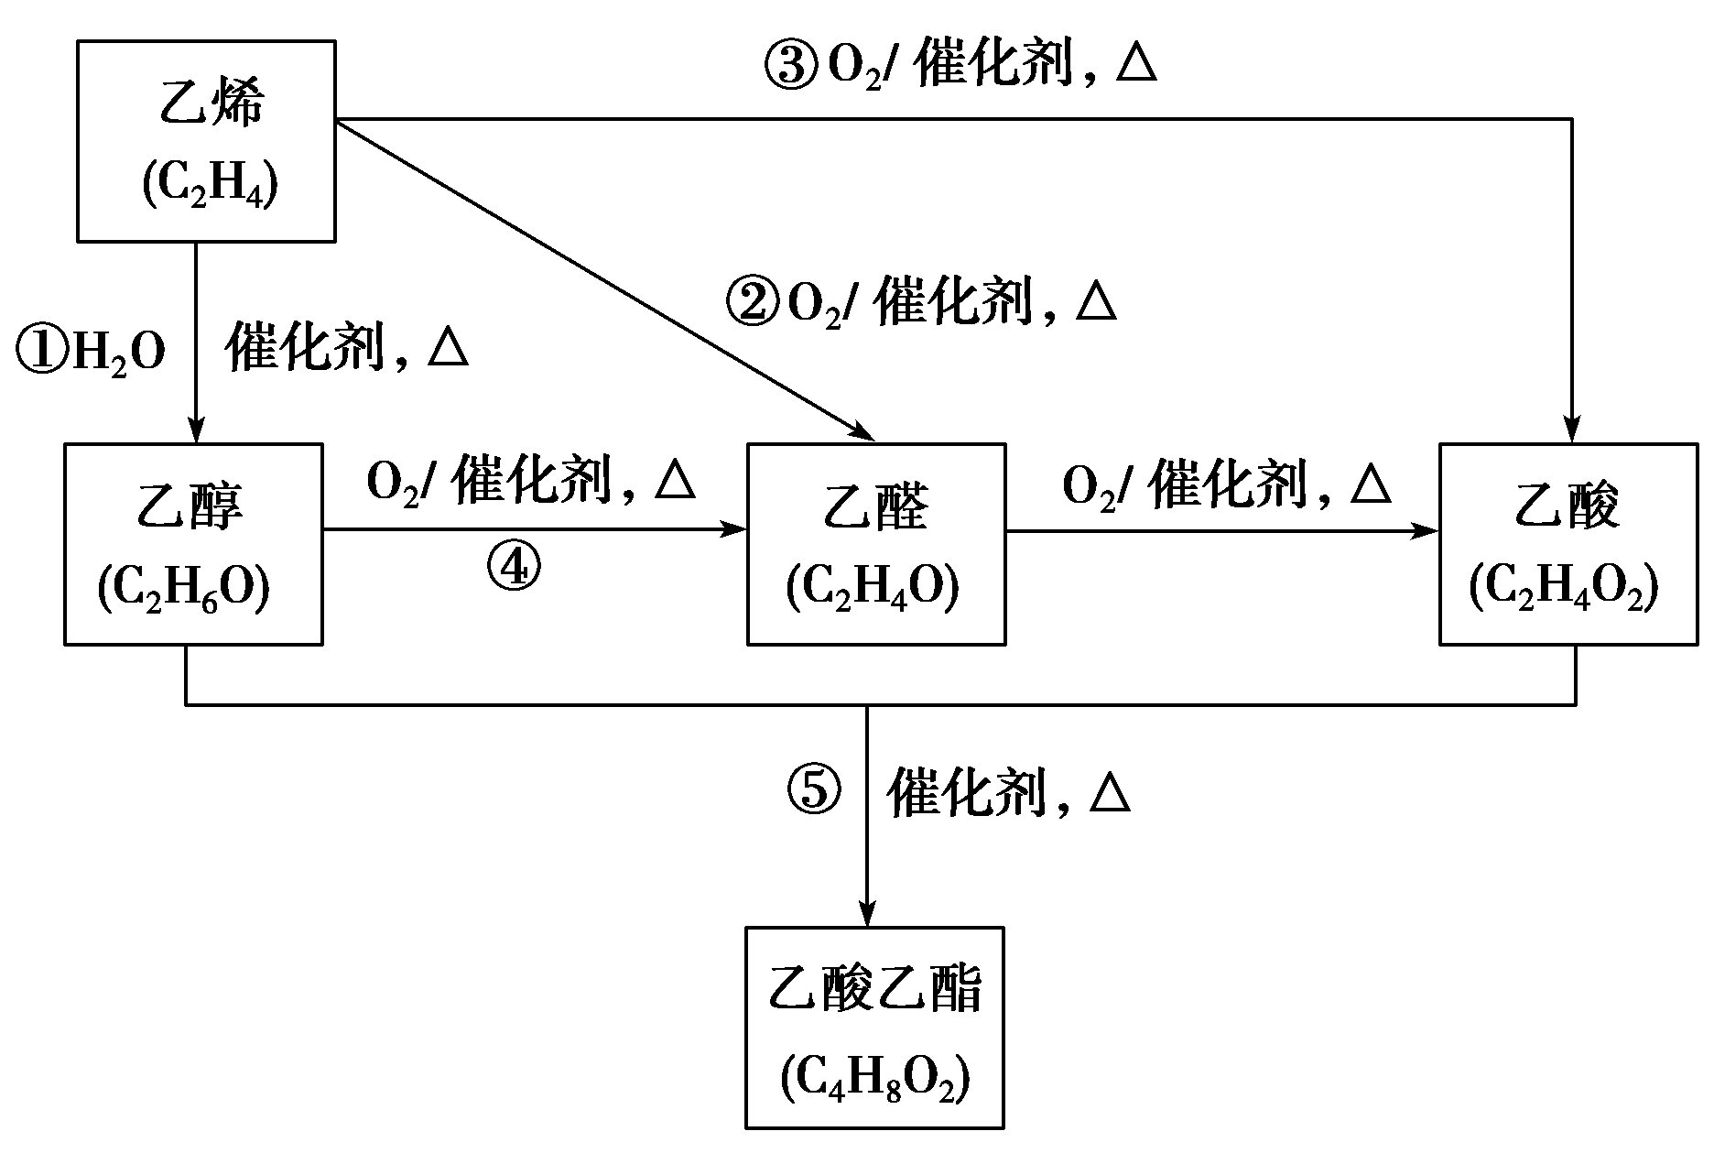
试回答下列问题：
（1）请写出乙酸乙酯的结构简式： ________________。
（2）请写出乙酸中官能团的名称：_______________。
（3）写出反应①和反应④的化学方程式：
①________________________________________________________________________，
④________________________________________________________________________。
（4）上述几种路线中涉及的有机化学反应基本类型有_________反应、_________反应等(写出两种即可)。

22．(10分)
(Ⅰ)某探究小组用HNO₃与大理石反应过程中质量减小的方法，研究影响反应速率的因素。所用HNO₃浓度为1.00mol/L、2.00mol/L，大理石有细颗粒和粗颗粒两种规格，实验温度为25℃、35℃，每次实验HNO₃的用量为25.00mL，大理石用量为10.00g。
请完成以下实验设计表，并在实验目的一栏中填空：
实验  编号 | 温度  （℃） | 大理石  规格 | HNO₃浓度（mol/L） | 实验目的
① | 25 | 粗颗粒 | 2.00 | (I)实验①和②探究浓度对反应速率的影响；  (II)实验①和③探究温度对反应速率的影响；  (III)实验①和④探究 对反应速率的影响
② | 25 | 粗颗粒 | _______
③ | _____ | 粗颗粒 | 2.00
④ | 25 | 细颗粒 | 2.00
(Ⅱ)把2.5 mol A和2.5 mol B混合放入2 L密闭容器里，发生反应：3A(g)＋B(g)xC(g)＋2D(g)，经5 s后反应达平衡。在此5 s内C的平均反应速率为0.2 mol/(L·s)，同时生成1 mol D。试求：
（1）达平衡时B的转化率为_____________________。
（2）x的值为___________________。
（3）若温度不变，达平衡时容器内气体的压强是反应前的____________倍。

宜昌市部分示范高中教学协作体2017年春期末联考
高一化学参考答案及评分标准
一、选择题（每小题3分，共54分）
题号 | 1 | 2 | 3 | 4 | 5 | 6 | 7 | 8 | 9
答案 | B | A | C | A | A | D | B | B | B
题号 | 10 | 11 | 12 | 13 | 14 | 15 | 16 | 17 | 18
答案 | C | B | A | C | C | D | D | B | C
二、非选择题（共46分）
19．（除标注外，其余每空2分，共14分）
(Ⅰ) (1)① (2)②⑤ (3)③④
(Ⅱ) (1)放热（1分）
(2)AC
(3)正（1分） 2H＋＋2e－===H₂↑ 负（1分） 正（1分）
20．（每空2分，共12分）
(1) 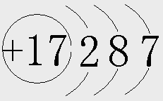 (2) 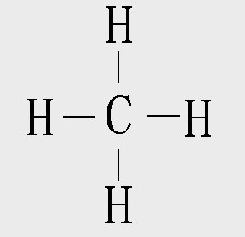 (3) HNO₃＞H₂CO₃
(4) 减弱 (5) 减小 (6) 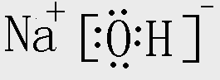

21．（每空2分，共10分）
(1)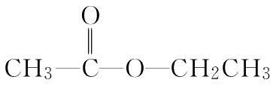
(2)羧基
(3)CH₂===CH₂＋H₂O――→CH₃CH₂OH
2CH₃CH₂OH＋O₂――→2CH₃CHO＋2H₂O
(4)加成、取代(酯化)、氧化(任写两种)

22．（除标注外，其余每空2分，共10分）
(Ⅰ)
② |  |  | 1.00（1分） | （III）探究固体物质的表面积（答接触面亦可）
③ | 35（1分） |  |  | （III）探究固体物质的表面积（答接触面亦可）
(Ⅱ) (1) 20%
(2) x＝4
(3) 1.2

